Er referens/Adressat

Information

Övriga VA-arbeten i Enviksbyn och Enviken under 2022
Med det här informationsutskicket vill Falu Energi och Vatten informera att det kommer ske arbeten i Falu Energi och Vattens regi i ert närområde, som ej är kopplade till den eventuella utbyggnaden av kommunalt VA i Enviksbyn.
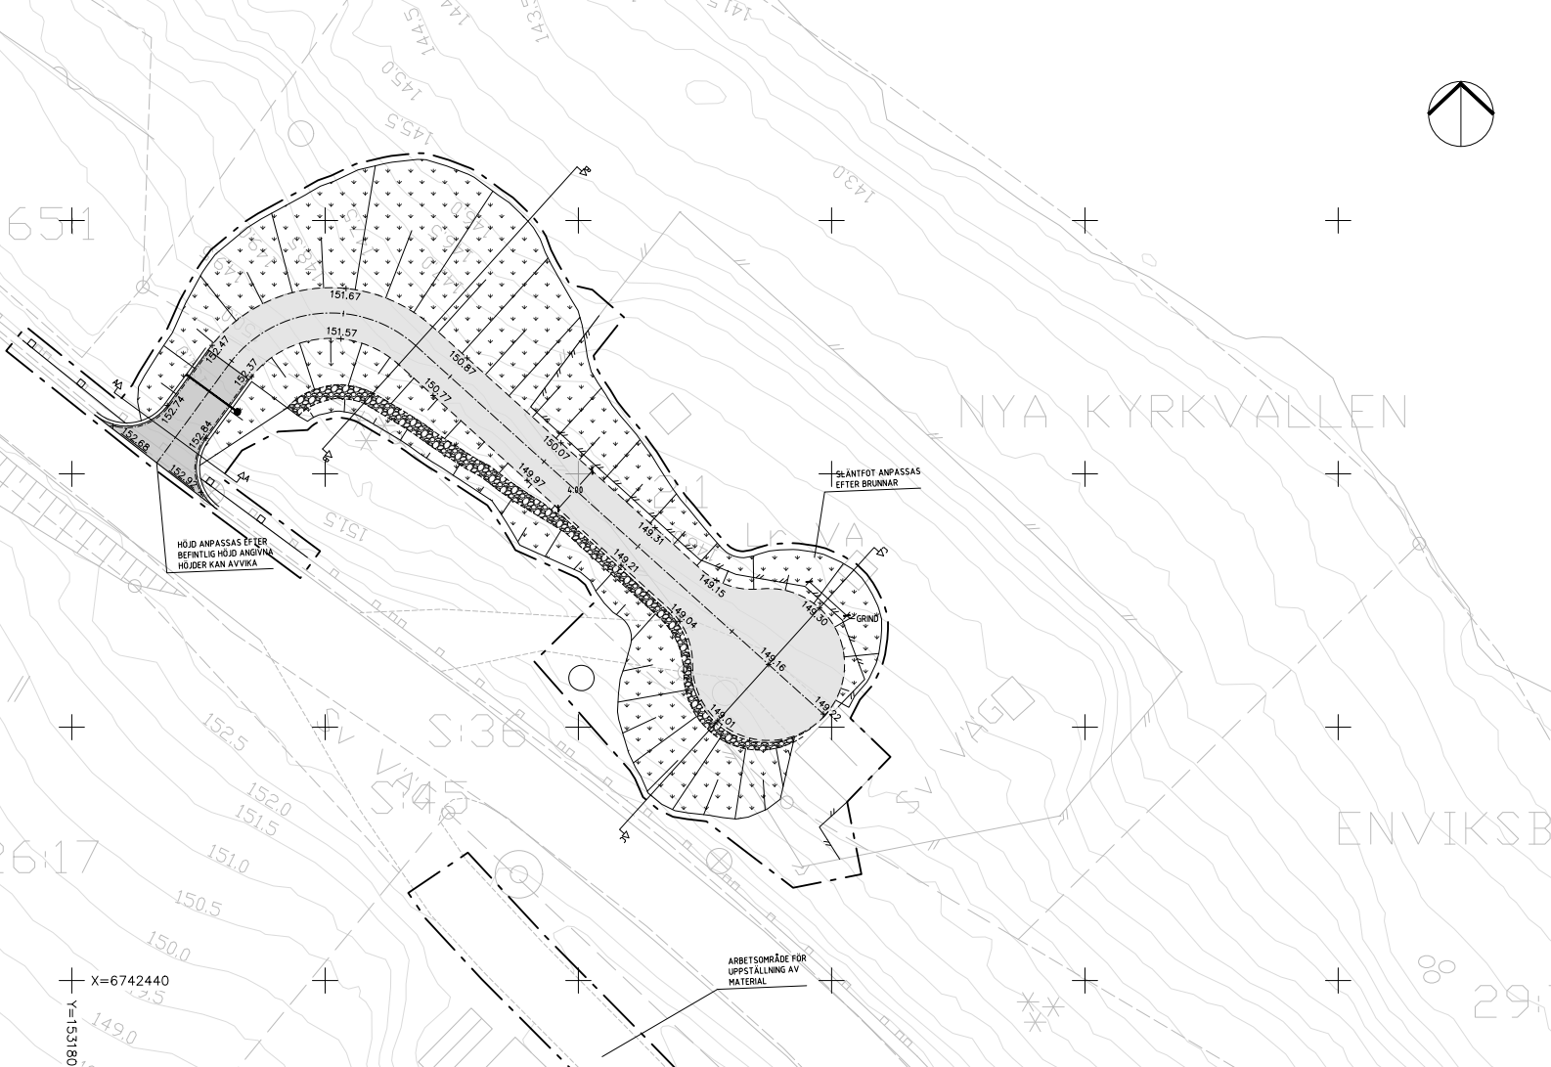
Under våren och sommaren planeras det att pågå arbeten vid vattenverket. Här ska det tillskapas en ny intern tillfartsvägs till vattenverket från väg 888, se bild 1. Arbetena sker på Falu Energi och Vattens fastighet, men arbetsmaskiner kommer röra sig över vägen.
Bild 1, Översiktsritning för ny tillfartsväg till vattenverket i Enviksbyn

Det kommer även pågå VA-arbeten inne i Envikens by. På Tornvägen planeras arbeten med ledningsförnyelse att pågå under sommarhalvåret.
Inget av de här projekten har något samband med en eventuell utbyggnad av det kommunala VA i Enviksbyn. Personerna på plats i de här ovanstående projekten har inte någon delaktighet eller information om VA-utbyggnaden och kan ej heller svara på frågor som rör den.
Med vänliga hälsningar
David Nordgren

Få information om projektet via mejl
Nu finns det möjlighet att få information via mejl när ny information om projektet läggs upp på projektets hemsida.
Gör så här för att få information om projektet via mejl:
- Gå in på projekthemsidan för Enviksbyn på Falu Energi & Vattens hemsida, www.fev.se/enviksbyn
- Mitt på startsidan för Enviksbyn finns rubriken ”prenumerera på sidan”. Markera med den blå ringen framför ”prenumerera på uppdateringar för den här sidan” och fyll i din e-postadress på raden under.
- Klicka på OK
- Nu ska du få information om projektet till din e-post varje gång ny information läggs upp på projekthemsidan

Har du frågor?
Mer information om utbyggnaden av allmänt vatten och avlopp till Enviksbyn finns på projektets hemsida, www.fev.se/enviksbyn. Projektledare för utbyggnaden av allmänt VA i Enviksbyn är David Nordgren, david.nordgren@fev.se. Du kan också kontakta vår kundtjänst på 023-77 49 00 eller e-post info@fev.se. Kundtjänstens öppettider är vardagar 08.00-16.00.

